**Правила безопасной прогулки с ребенком зимой!**

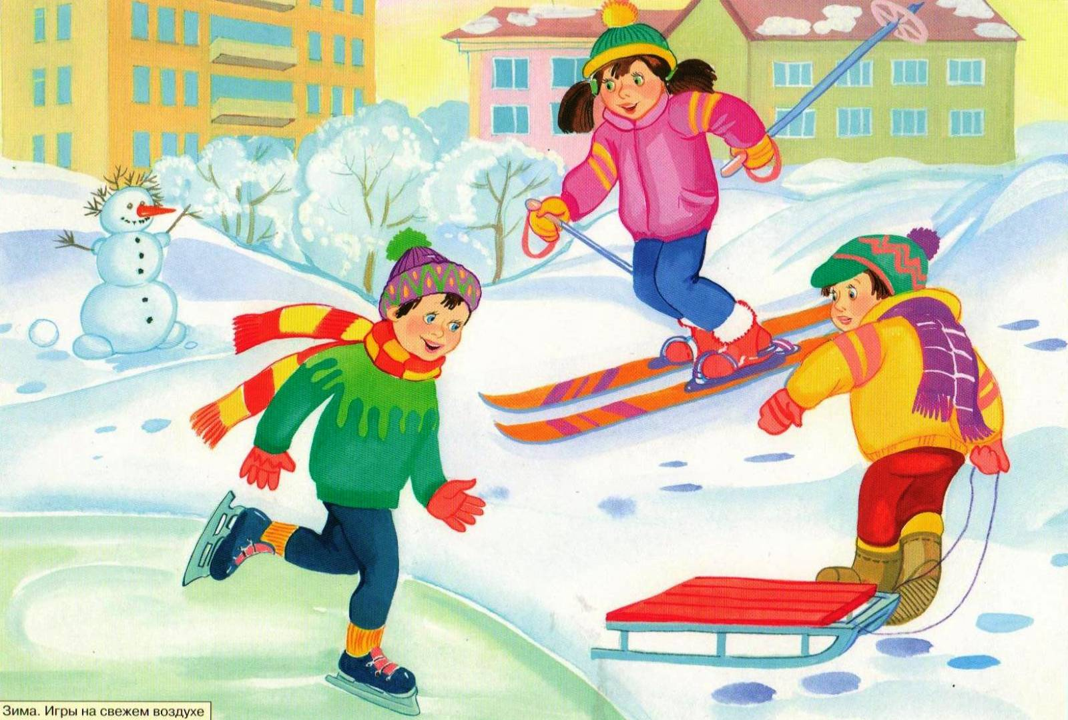

**Катание на санках**

Любимое развлечение детей в зимнее время это, конечно, катание на санках. Они могут кататься дни напролет, с утра до вечера. При этом катание на санках является достаточно опасным занятием, хотя на первый взгляд оно выглядит абсолютно безобидным. Катание на санках может стать причиной таких травм у ребенка, как рваные раны, ушибы, сотрясение головного мозга. Но не нужно паниковать! Чтобы избежать негативных последствий катания, достаточно соблюдать несложные правила безопасности.

В первую очередь будьте внимательны при выборе санок: они должны соответствовать возрасту ребенка. Санки для маленьких детей должны быть максимально устойчивыми, поэтому желательно, чтобы расстояние между полозьями было широким, а сами санки были невысокими. А чтобы во время катания ножки ребенка не попали под полозья и не травмировались, санки должны быть оснащены подножкой. Проверьте, нет ли на горке, с которой собираетесь подтолкнуть санки с ребенком, камней, металлических предметов и других вещей, в которые могут врезаться санки.

Детям до четырех лет желательно кататься на горках, где мало людей. Если ваши санки оснащены ремнями безопасности, то обязательно пристегивайте ребенка ими, это позволит избежать ранений ребенка.

Ребенку старше четырех лет уже может захотеться кататься с больших горок. Поэтому не забудьте рассказать ребенку о том, что он может повредить зубы или голову, если лежа на животе на санках наедет на кочку. В таком положении управлять санками достаточно сложно. Не разрешайте ребенку прыгать с трамплинов на санках, так как это может привести к травме копчика в результате жесткого приземления. Объясните ребенку, что очень опасно кататься с горки, которая внизу заканчивается проезжей частью! Важно научить малыша правильно падать. Во время падения нужно стараться перевернуться на бок, согнув и поджав колени.

Необходимо соблюдать еще несколько правил:

- ребенок и взрослый не должны кататься вместе на одних санках;

- когда дети катаются на санках, за ними должен присматривать взрослый;

- перед катанием наденьте на ребенка налокотники, наколенники и шлем;

- прежде чем ребенок сядет на санки, проверьте, нет ли в них неисправностей.

**Катание на лыжах**

Лыжные прогулки – едва ли не лучший вид активного отдыха с ребенком в зимнее время. Уже в 2 года терпеливые мамы и папы вполне могут научить своих деток ходить по лыжне, и не просто топать, а даже скользить! Уже в 3-4 года ваши дети смогут кататься и 20, и 30 минут подряд, скатываться с маленьких горок и даже ездить на буксире. Выбирая лыжи в магазине, обратите внимание на то, чтобы они легко снимались и одевались, а ботинки к ним были как раз впору, ни больше, ни меньше. Многие малыши любят кататься на «коротышках», для которых не нужна лыжная трасса, а, значит, и особых проблем нет.

**Безопасность.** В целом, это наименее безопасный вид зимних прогулок. Однако, обратите внимание, может быть горка, на которой Вы собираетесь кататься, слишком крутая, ухабистая или леденистая? Постарайтесь исключить все возможные опасные ситуации. Разумеется, кататься следует в парковой зоне, либо за городом, либо в том районе города, где движение автотранспорта отсутствует.

**Катание на коньках**

Если ваш малыш полюбит коньки – это на всю жизнь! Ничто не сравнится с тем ощущением полета и свободы, которое ощущаешь при катании на коньках. Но вам необходимо поспевать за ним и постоянно находиться рядом, для предотвращения травм и ушибов. Наиболее подходящий период для освоения этого стремительного и изящного вида спорта – 3-5 лет. Катание на коньках, укрепляет стопу и голеностоп, поэтому полезно любому ребенку!  В идеале ботинок должен сидеть плотно, если на ноги ребенка надеты колготки и одна пара шерстяных носков.

**Безопасность.** В отличие от лыж, занятие коньками сопряжено все же с определенным риском. Необходимо иметь в виду следующее:

1. Не ходите на каток в те дни, когда на нем катается много людей. Риск получить серьезную травму в этом случае крайне велик. Лучший вариант, если каток есть у вас во дворе.

2. Падения исключить невозможно, поэтому постарайтесь, чтобы ребенок был одет в плотную одежду. Во всяком случае, позаботьтесь о том, чтобы затылок был хорошо защищен (например, толстым слоем мягкой ткани).

3. Не отходите от малыша ни на шаг, чтобы в случае необходимости поддержать его и избежать падений.

**Дорогие мамы и папы! Уделяйте как можно больше времени прогулкам с вашими детьми! Мамина посуда и не глаженое белье подождет, а папа сможет закончить работу на компьютере позже, но ребенок не будет ждать. Он растет и развивается, а насколько прогрессирует его развитие, зависит только от вас. Ему необходим активный отдых и свежий воздух! Согласитесь, ведь и вам это никогда не помешает. Будьте здоровы!**

